Sky Aufsatzleuchte, LED
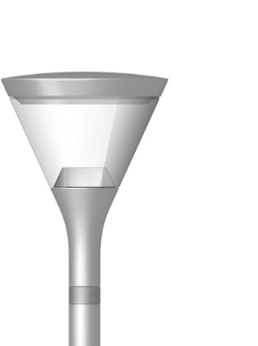

8833- / 8930-
Rotationssymmetrische Aufsatzleuchte mit trichterförmigem Sockel, konischem Schirm und gewölbter Dachplatte.
Sockel und Dachplatte aus Aluminiumguß, graphitgrau (YW355F), silbergrau (Y2370I), cortenbraun (YX355F) oder schwarz (Noir 900 Sablé SN351F) lackiert. Schirm aus klarem long-life Polycarbonat mit UV-beständigem Acrylglas an beiden Seiten.
Mit Leitung für 3-4 Meter Maste.
Schutzart: IP66, Schutzklasse II, Schlagfestigkeit zu IK10.
Maße: Ø 480 mm, H 618 mm, unterer Sockeldurchmesser: 90 mm
Mastzopfen: Ø 60 oder 76 mm, H 100 mm
Im Falle von Ø90 mm Mast ist Abstandsring erforderlich, Bestell-Nr. 8005-(Farbkode).
Mit austauschbarem LED-Modul, Low- oder High-lumen, 2700, 3000 oder 4000 K.
Wirkungsgrad: 74%

Sky + Ø 90 mm Mast, Höhe 3 meter
Rotationssymmetrische Aufsatzleuchte mit trichterförmigem Sockel, konischem Schirm und gewölbter Dachplatte.
Sockel und Dachplatte aus Aluminiumguß, graphitgrau (YW355F), silbergrau (Y2370I), cortenbraun (YX355F) oder schwarz (Noir 900 Sablé SN351F) lackiert. Schirm aus klarem long-life Polycarbonat mit UV-beständigem Acrylglas an beiden Seiten.
Mit Leitung für 3-4 Meter Maste.
Schutzart: IP66, Schutzklasse II, Schlagfestigkeit zu IK10.
Maße: Ø 480 mm, H 618 mm, unterer Sockeldurchmesser: 90 mm
Mit austauschbarem LED-Modul, Low- oder High-lumen, 2700, 3000 oder 4000 K.
Wirkungsgrad: 74%
Mast: Zylindrisch Ø 90 mm, feuerverzinkter Stahl, eventuell mit Anstrich.
Mastzopfen: Ø 60 mm, H 100 mm
Zylindrischer Abstandsring für Ø 90 mm Mast, evt. in Sonderfarbe für Branding, erforderlich, Bestell-Nr. 8005-(Farbkode).

